MobileTestingScenario_runLoopTest_Instance3_28-Mar-2016_07-59-53_AM_Create_Account.png

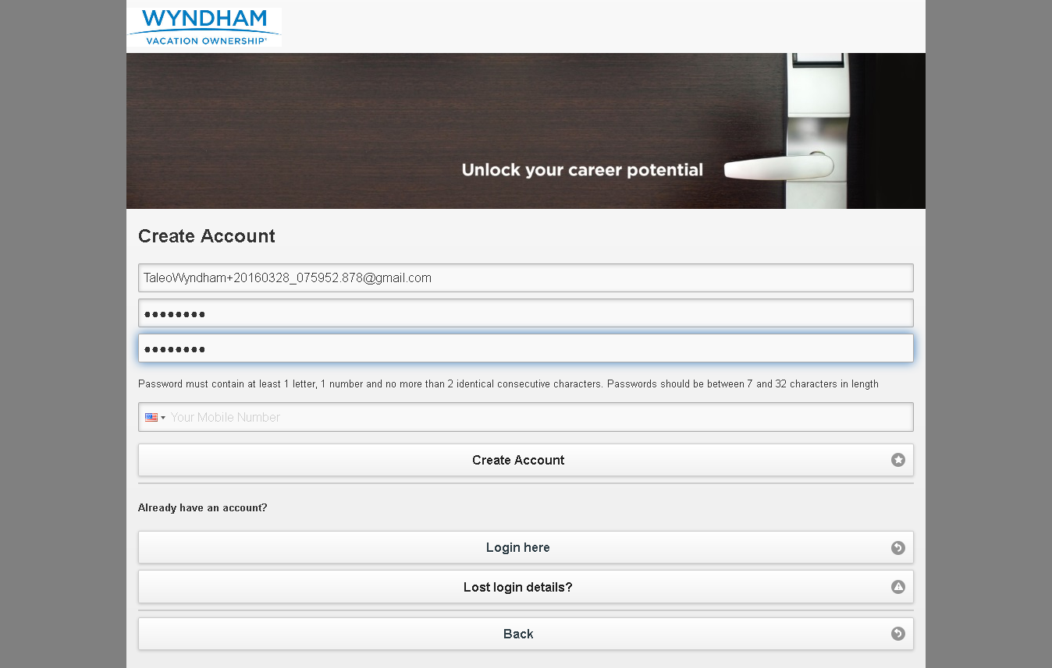

MobileTestingScenario_runLoopTest_Instance3_28-Mar-2016_08-00-15_AM_Continue.png

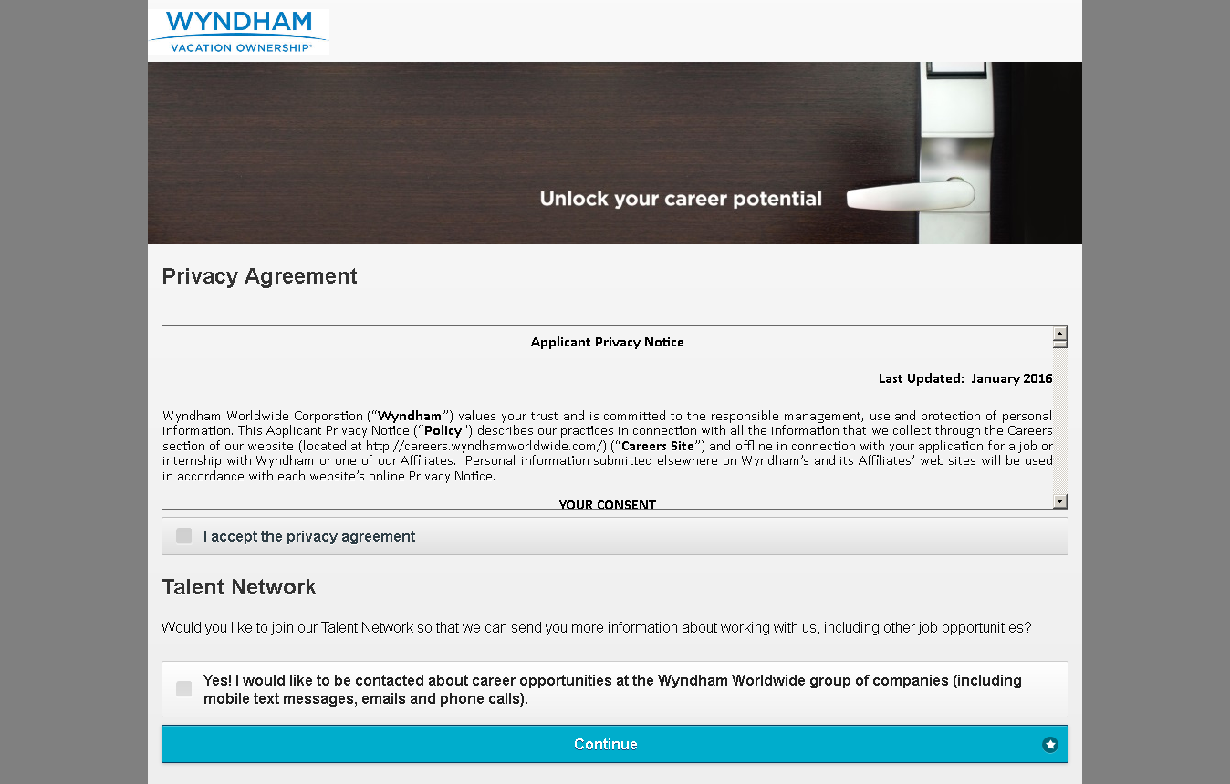

MobileTestingScenario_runLoopTest_Instance3_28-Mar-2016_08-00-15_AM_createProfile.png



MobileTestingScenario_runLoopTest_Instance3_28-Mar-2016_08-00-24_AM_privacyAgreement.png

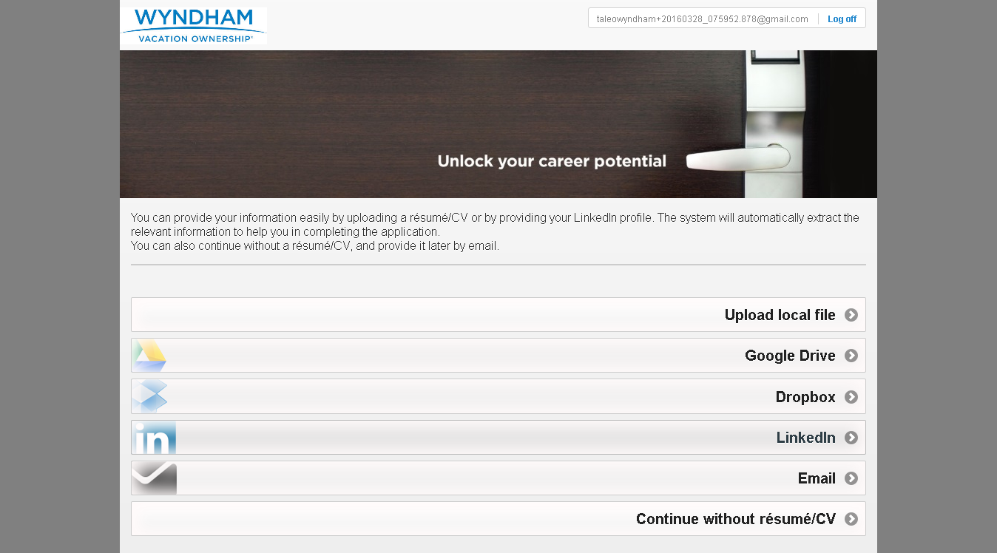

MobileTestingScenario_runLoopTest_Instance3_28-Mar-2016_08-00-25_AM_Resume_Option.png



MobileTestingScenario_runLoopTest_Instance3_28-Mar-2016_08-00-33_AM_Dropbox_Option.png

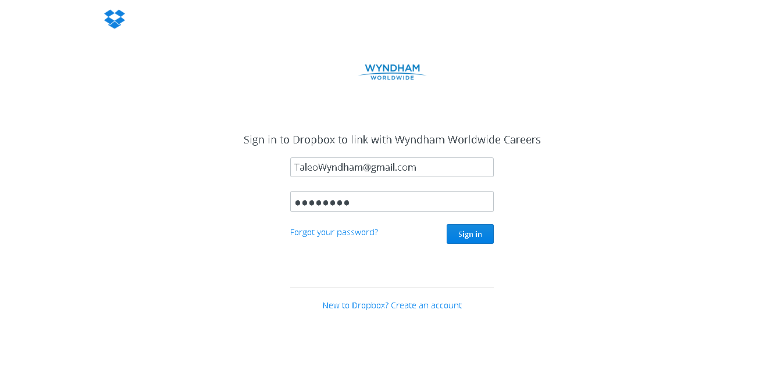

MobileTestingScenario_runLoopTest_Instance3_28-Mar-2016_08-00-51_AM_Dropbox_Option.png

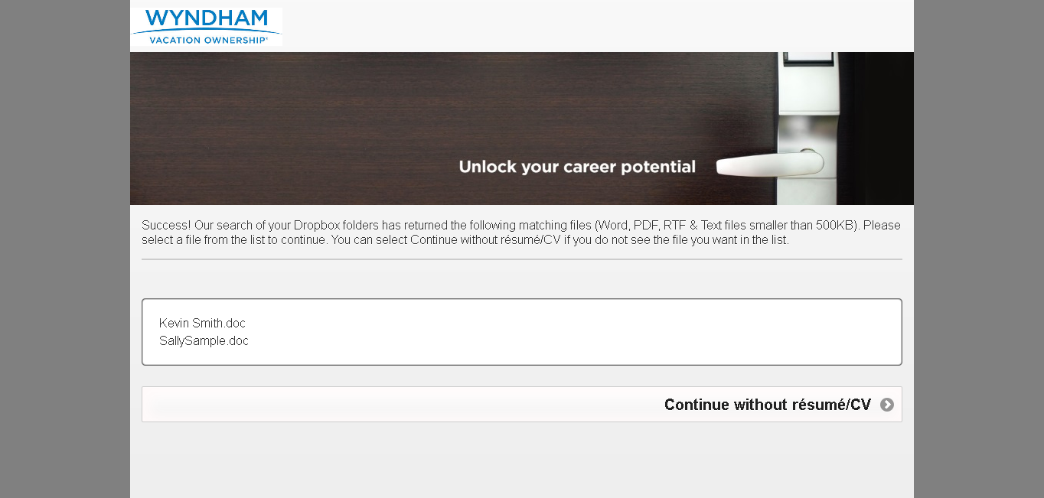

MobileTestingScenario_runLoopTest_Instance3_28-Mar-2016_08-00-56_AM_Dropbox_Option.png

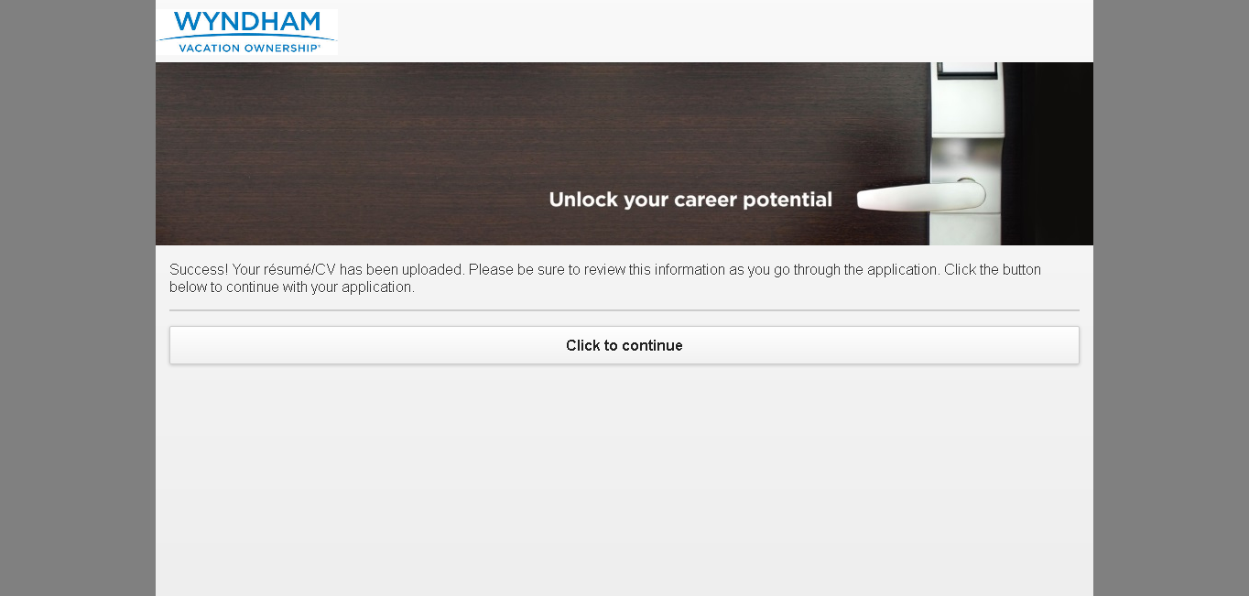

MobileTestingScenario_runLoopTest_Instance3_28-Mar-2016_08-01-40_AM_Tell_us_about_yourself.png

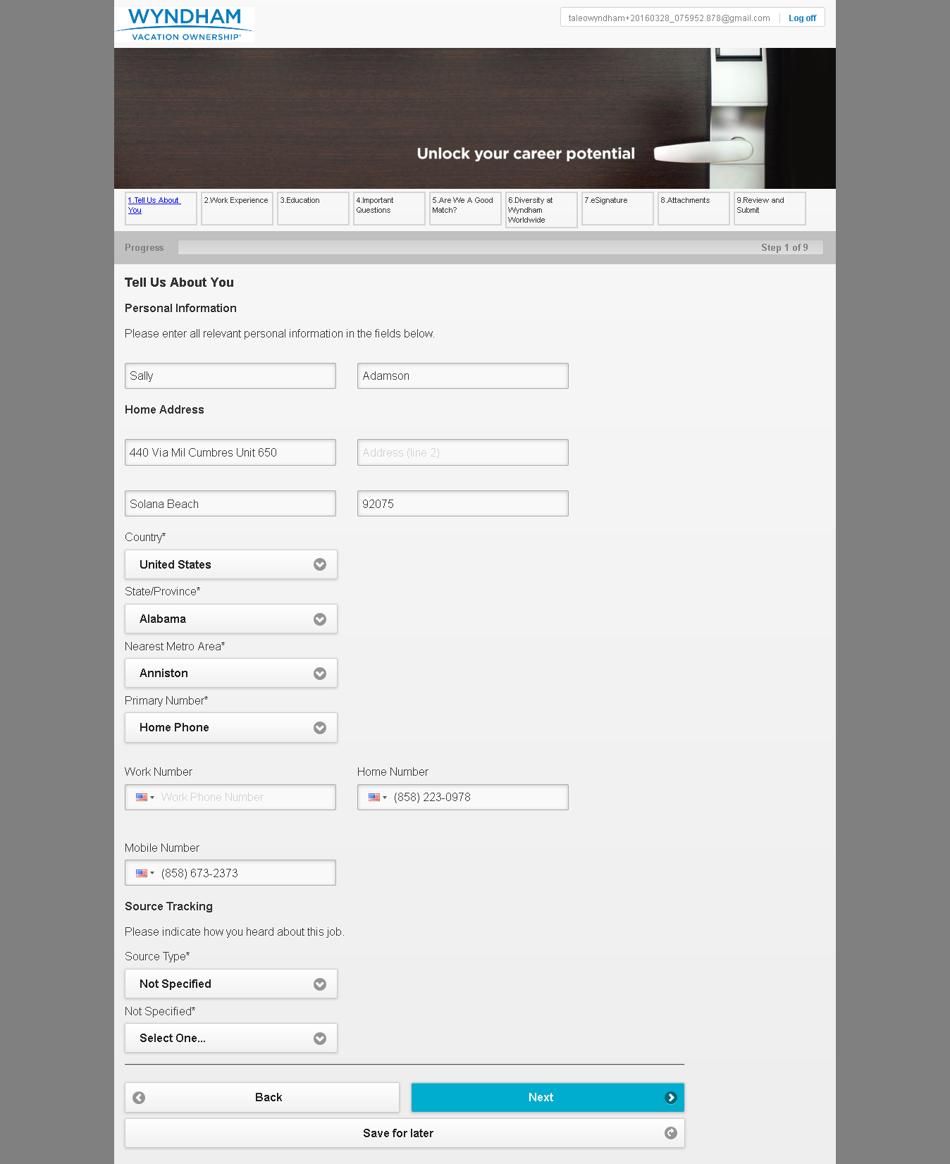

MobileTestingScenario_runLoopTest_Instance3_28-Mar-2016_08-01-51_AM_Tell_us_about_yourself.png

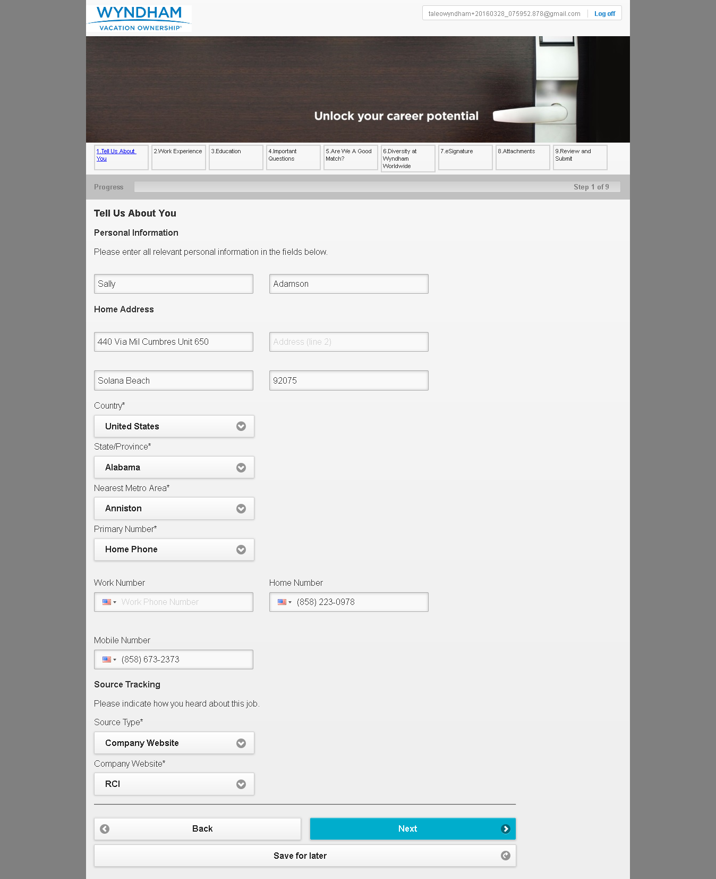

MobileTestingScenario_runLoopTest_Instance3_28-Mar-2016_08-02-03_AM_Work_Experience.png

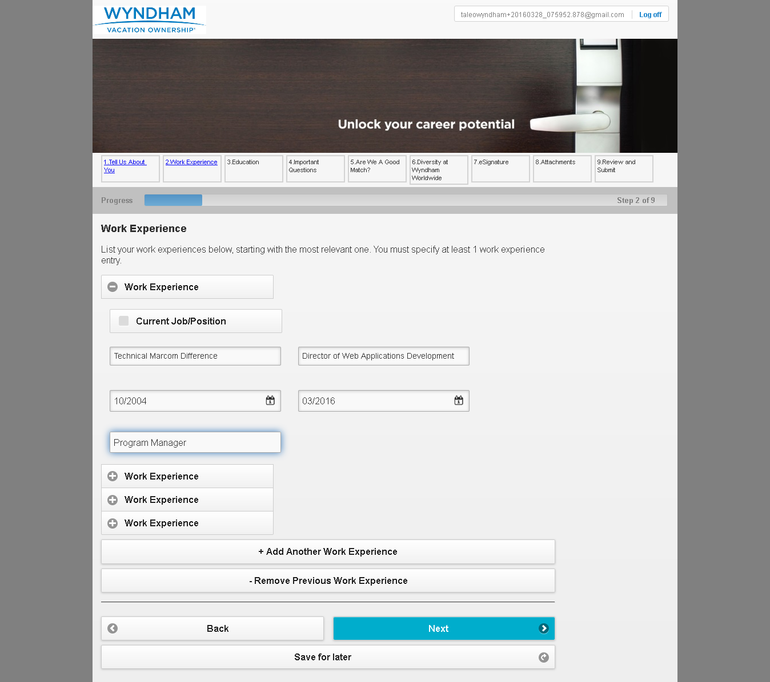

MobileTestingScenario_runLoopTest_Instance3_28-Mar-2016_08-02-19_AM_Education.png

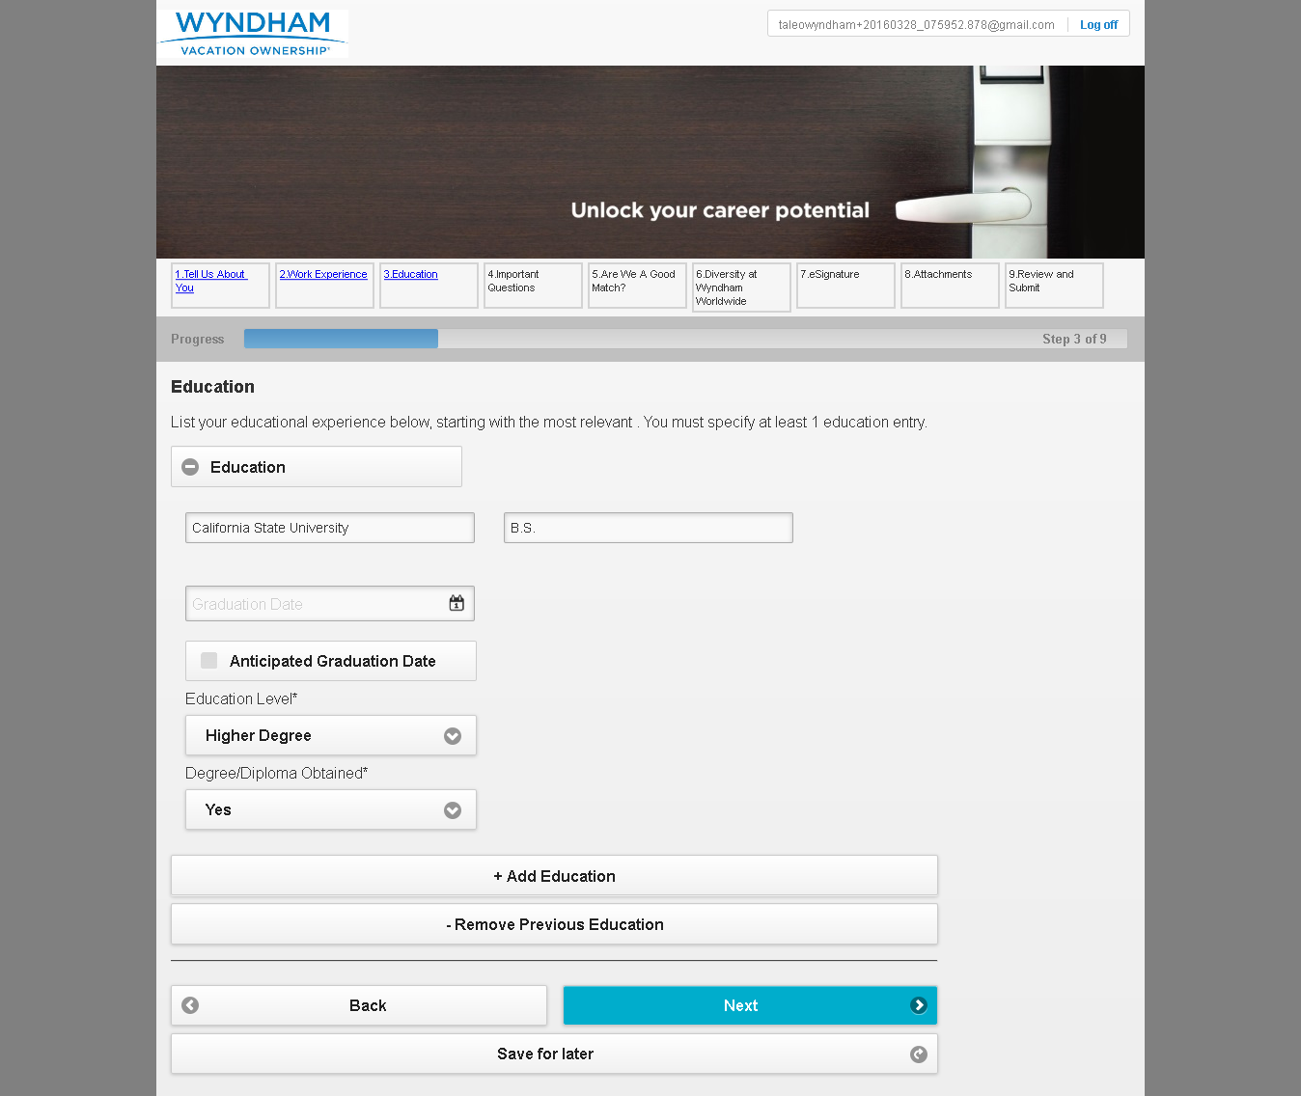

MobileTestingScenario_runLoopTest_Instance3_28-Mar-2016_08-02-52_AM_Diversity.png

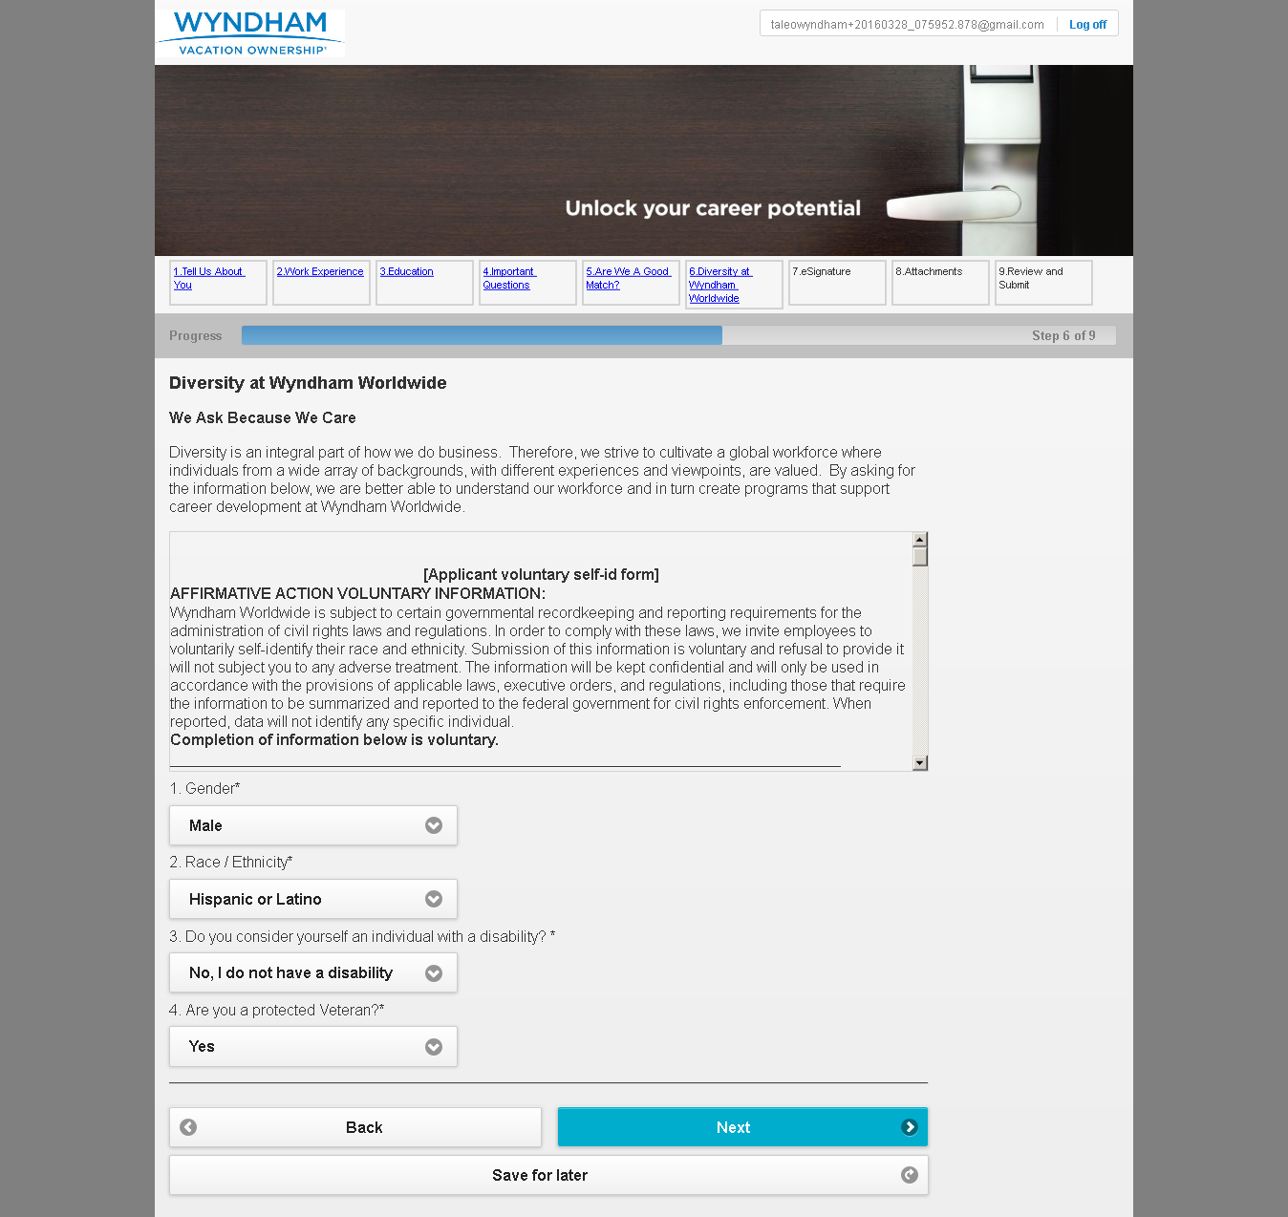

MobileTestingScenario_runLoopTest_Instance3_28-Mar-2016_08-03-00_AM_eSignature.png

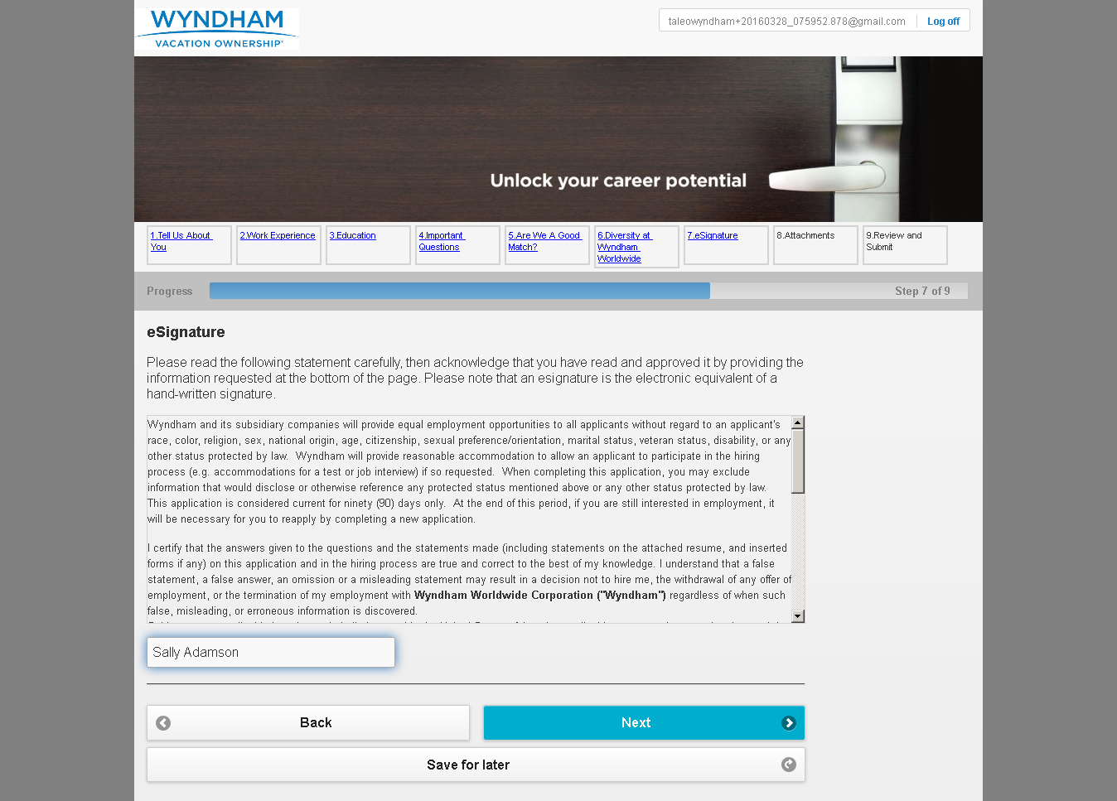

MobileTestingScenario_runLoopTest_Instance3_28-Mar-2016_08-03-06_AM_Attachment.png

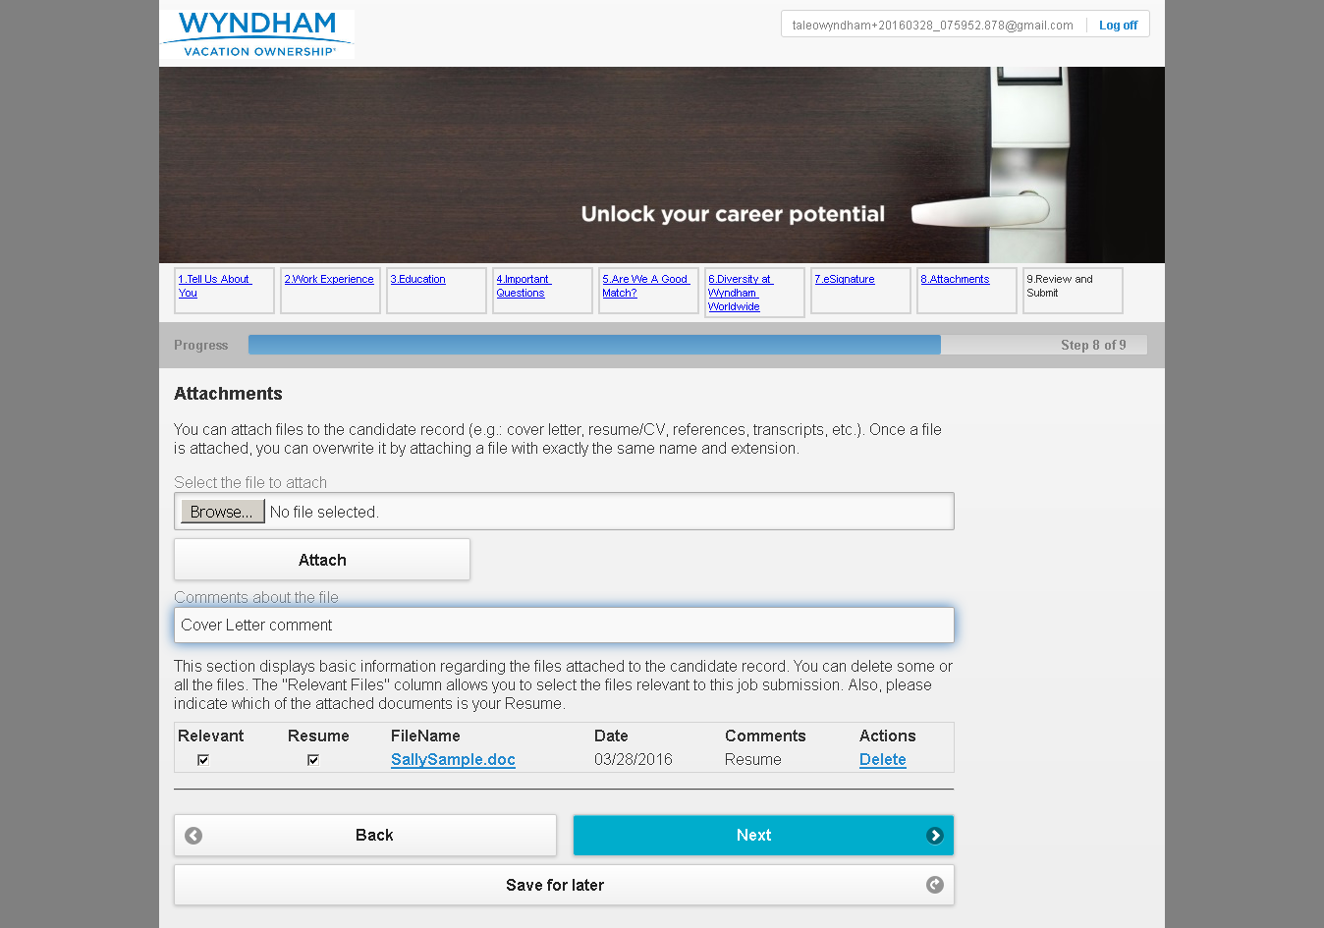

MobileTestingScenario_runLoopTest_Instance3_28-Mar-2016_08-03-17_AM_Review_and_Submit.png

